**ИНДИВИДУАЛЬНОЕ ДОМАШНЕЕ ЗАДАНИЕ**

Вариант №29

Записать среднюю величину с погрешностью. Производятся прямые измерения: 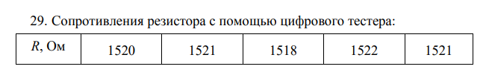

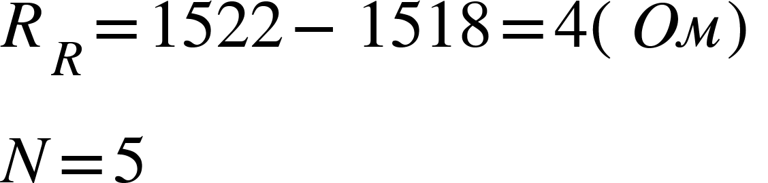

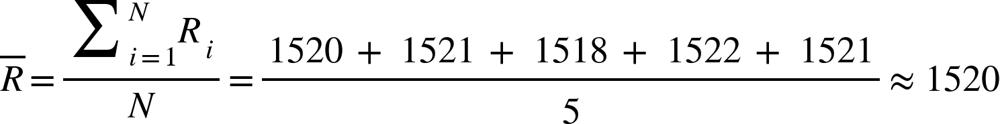

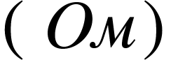

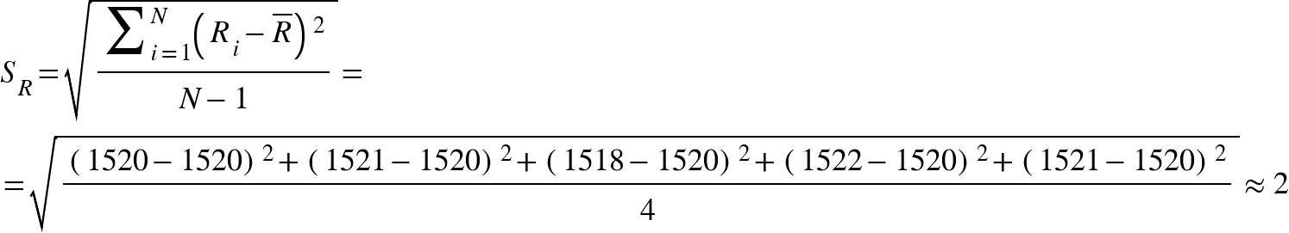

Проверка на промах:  
 1. 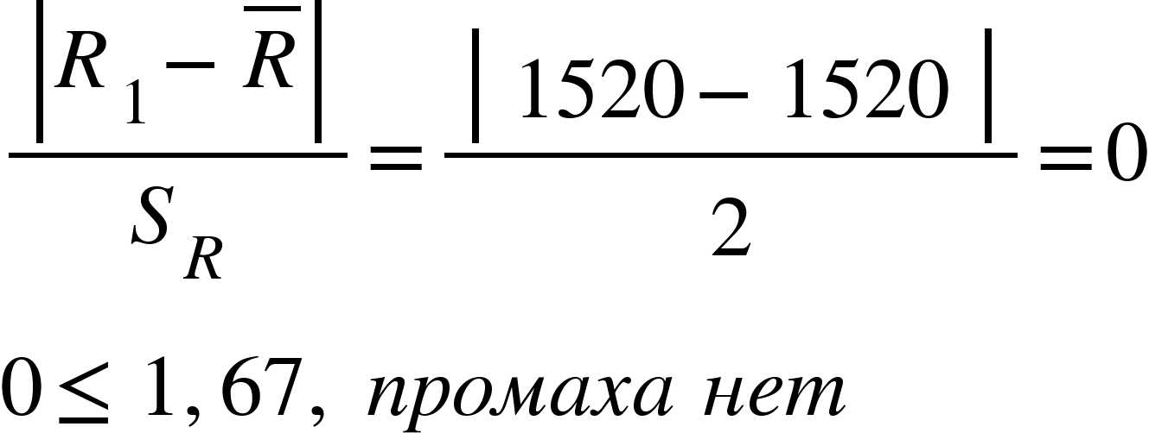

2. 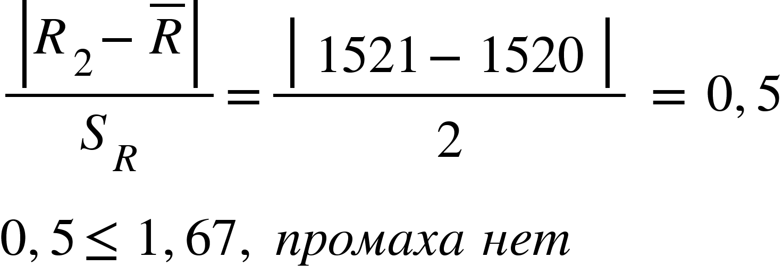

3.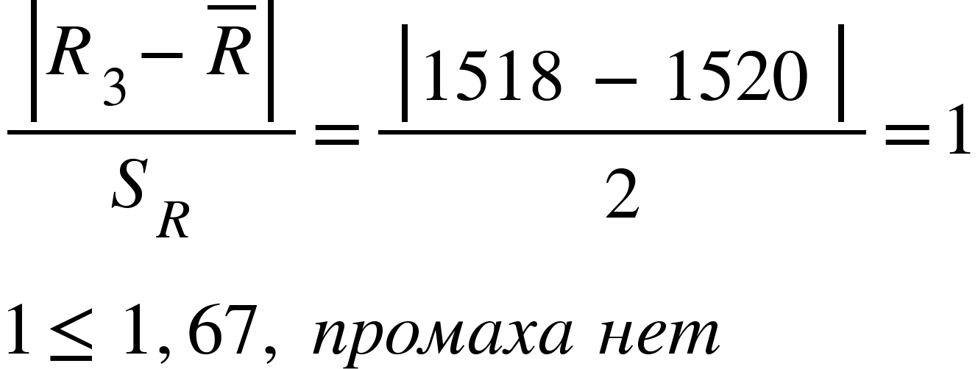

4.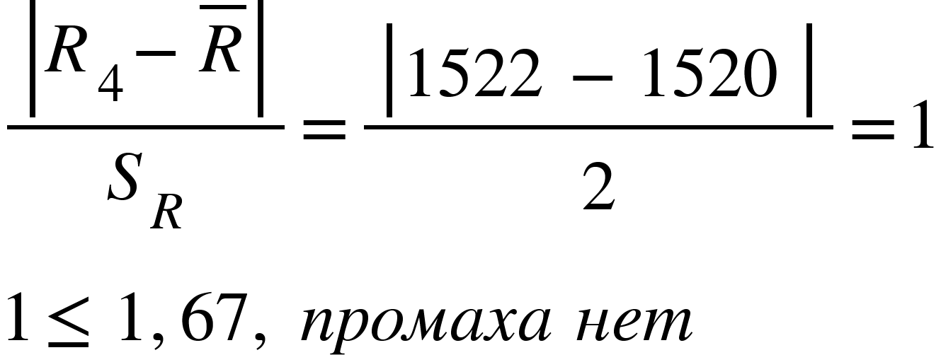

5.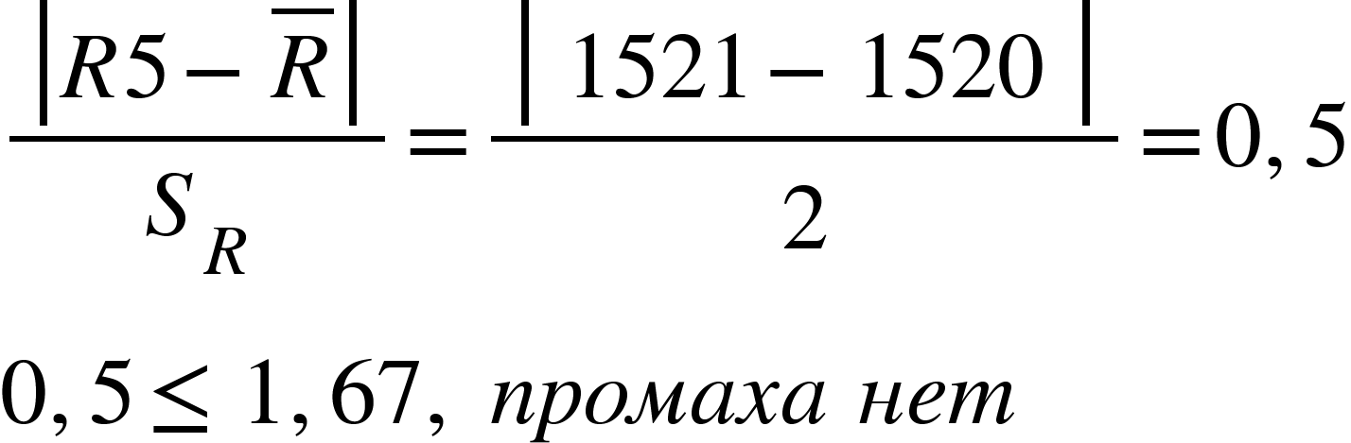

Расчет случайной погрешности :



Расчет приборной погрешности:

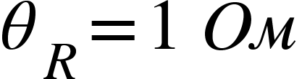

Вычисление полной погрешности: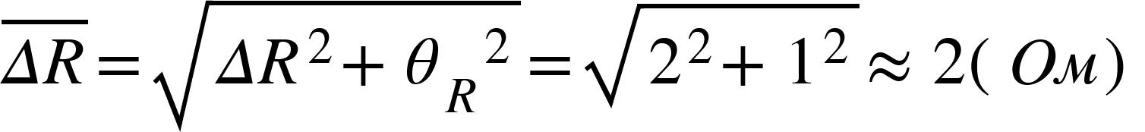

Результат:

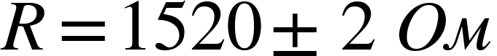

P=95%, N=5

**Ответ:**, P=95%, N=5

Вычислить погрешность косвенных измерений и записать результат с погрешностью:

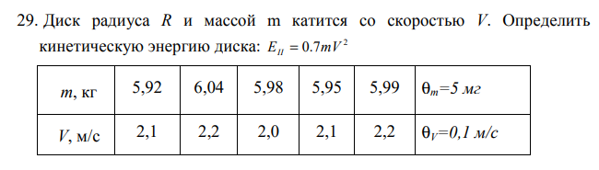

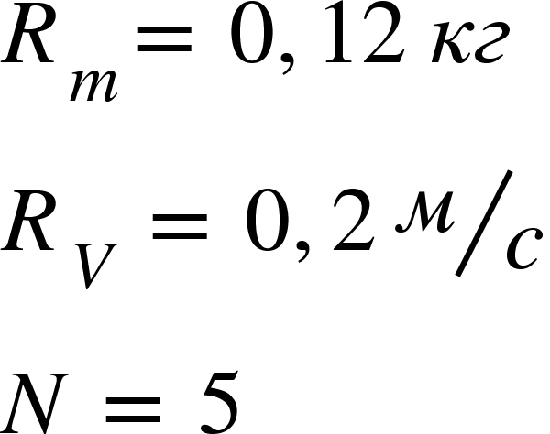

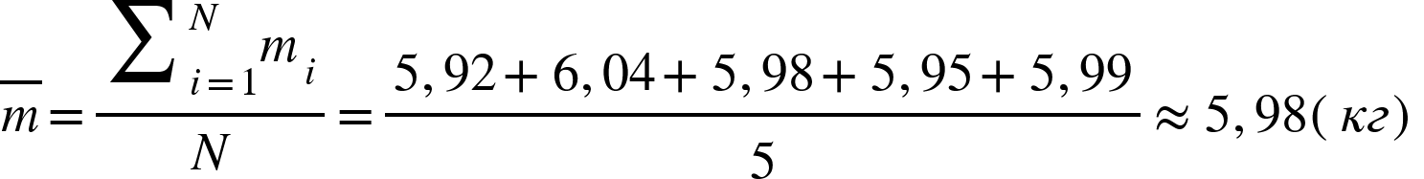

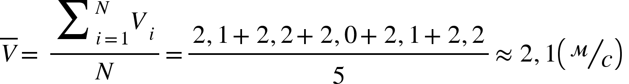

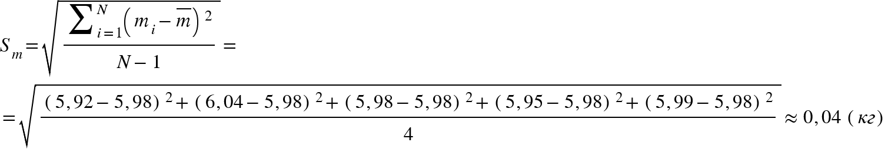

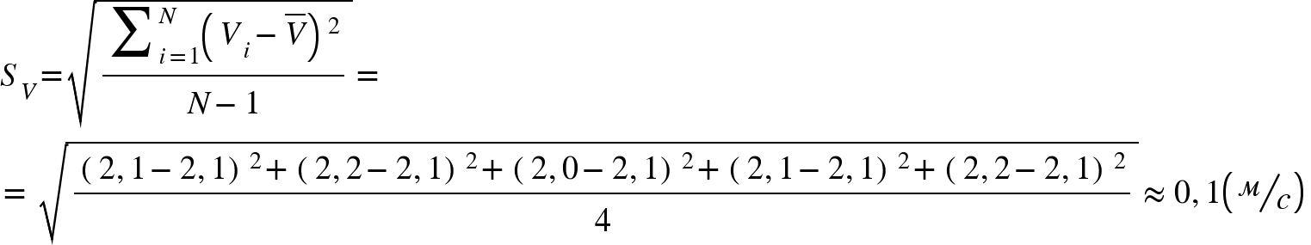

Проверка на промахи m:

1.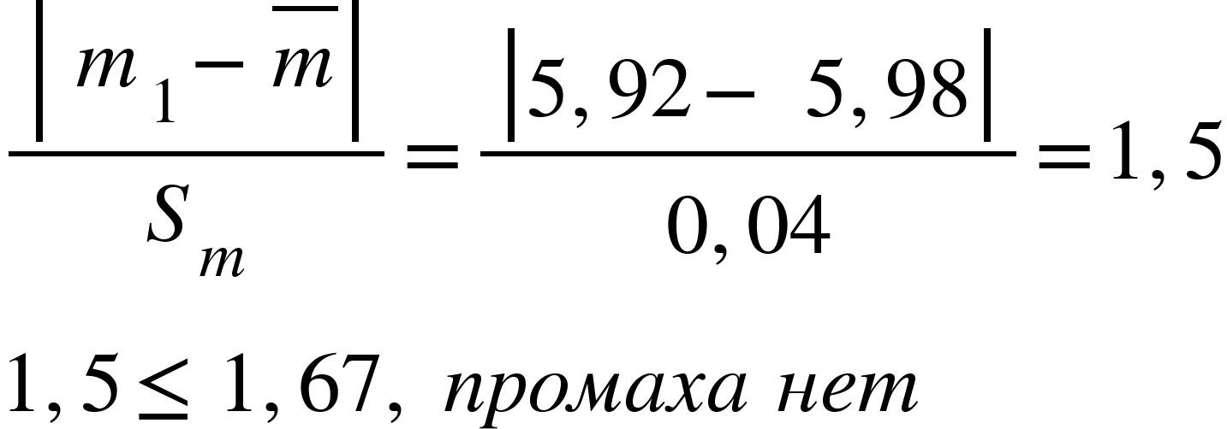

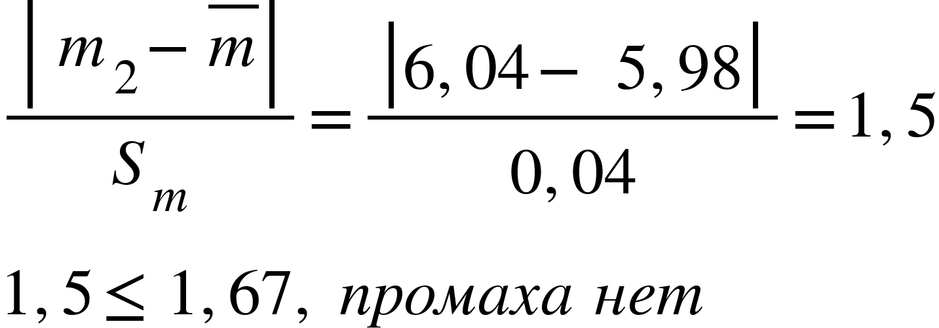

2.

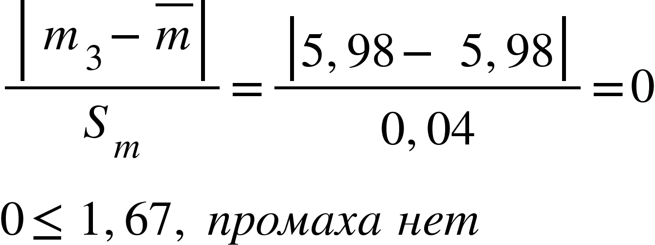

3.

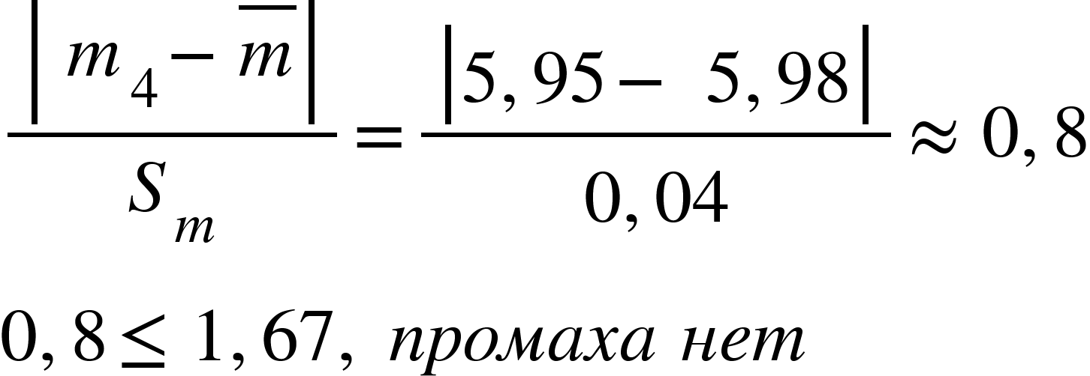

4.

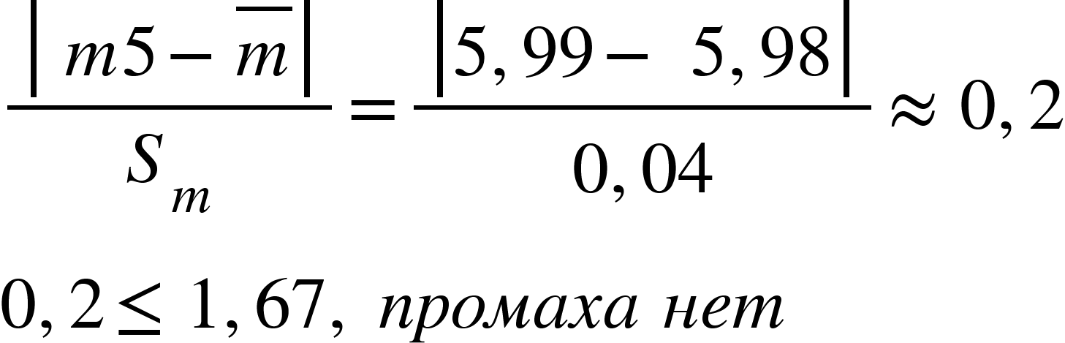

5.

Проверка на промахи V:

1.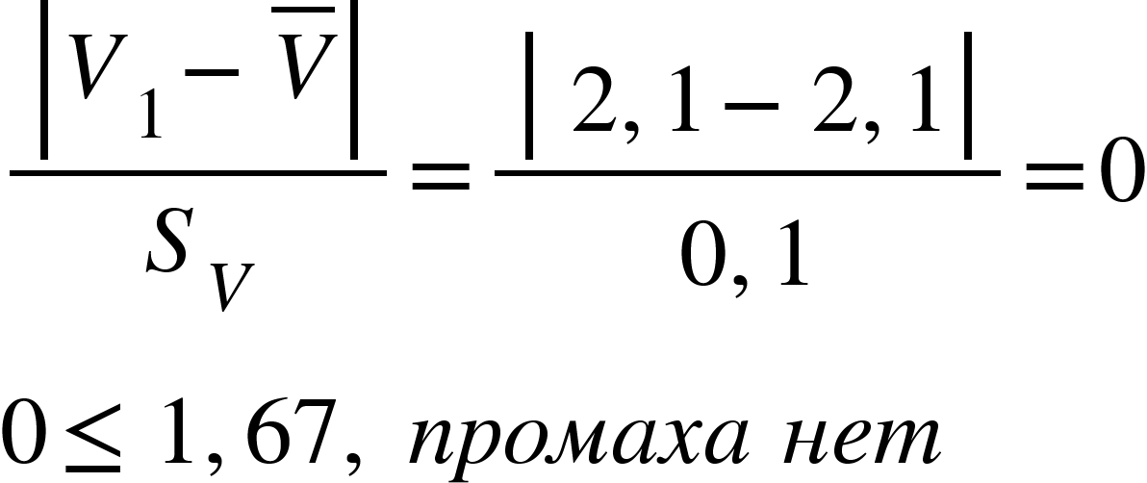

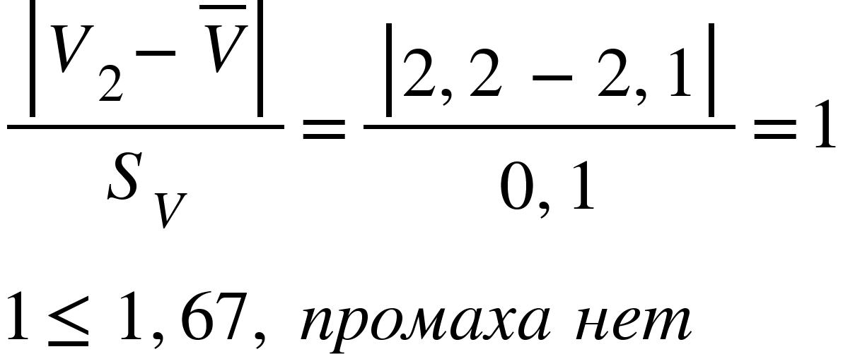

2.

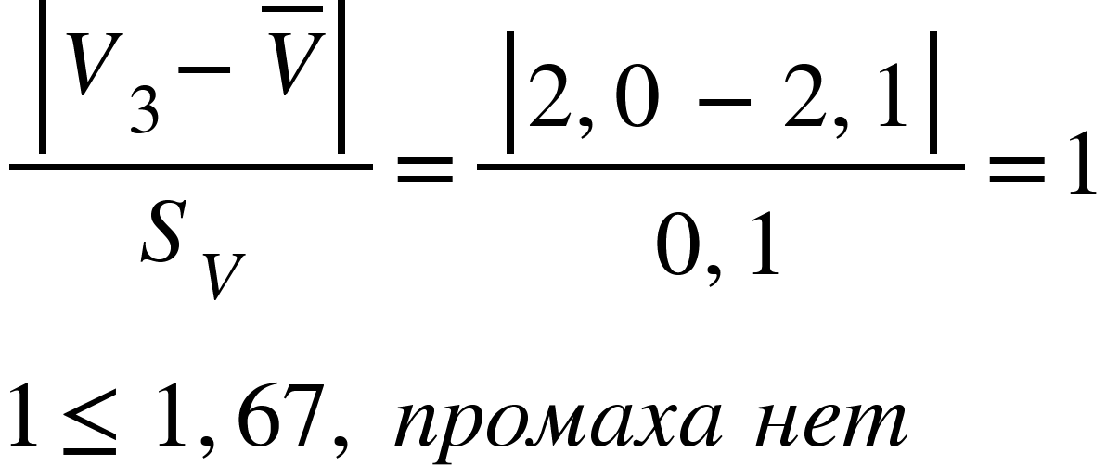

3.

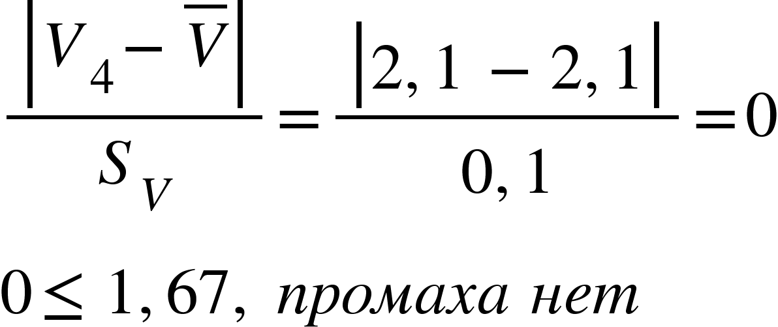

4.

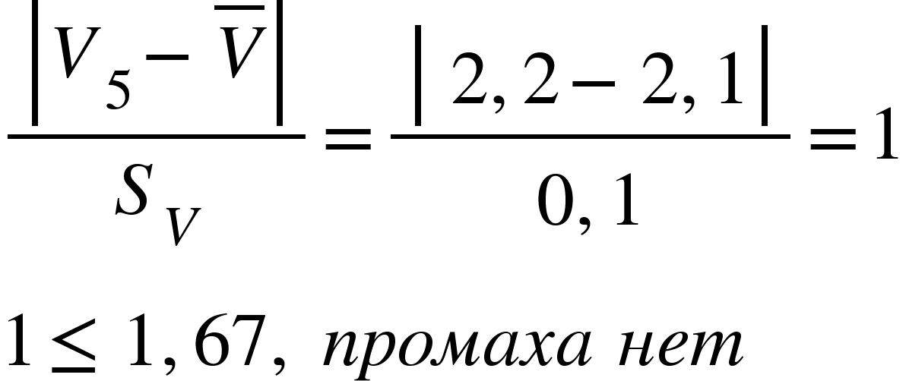

5.

Случайная погрешность: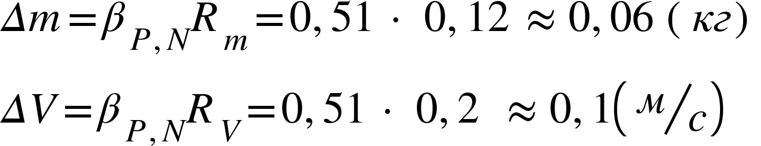

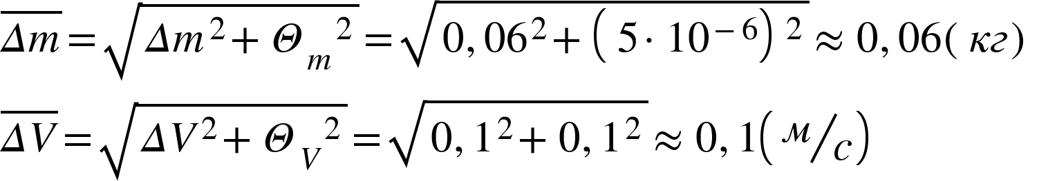

Полная погрешность:



<math xmlns="http://www.w3.org/1998/Math/MathML"><mi>&#x394;</mi><menclose notation="top"><mi>E</mi></menclose><mo>=</mo><msqrt><msup><mfenced><mrow><mn>0</mn><mo>,</mo><mn>7</mn><msup><menclose notation="top"><mi>V</mi></menclose><mn>2</mn></msup></mrow></mfenced><mn>2</mn></msup><mo>&#xB7;</mo><msup><menclose notation="top"><mi>&#x394;</mi><mi>m</mi></menclose><mn>2</mn></msup><mo>+</mo><msup><mfenced><mrow><mn>1</mn><mo>,</mo><mn>4</mn><menclose notation="top"><mi>m</mi></menclose><mo>&#xB7;</mo><menclose notation="top"><mi>V</mi></menclose></mrow></mfenced><mn>2</mn></msup><mo>&#xB7;</mo><msup><menclose notation="top"><mi>&#x394;</mi><mi>V</mi></menclose><mn>2</mn></msup></msqrt><mo>=</mo><msqrt><msup><mfenced><mrow><mn>0</mn><mo>,</mo><mn>7</mn><mo>&#xB7;</mo><mn>2</mn><mo>,</mo><msup><mn>1</mn><mn>2</mn></msup></mrow></mfenced><mn>2</mn></msup><mo>&#xB7;</mo><mn>0</mn><mo>,</mo><msup><mn>06</mn><mn>2</mn></msup><mo>+</mo><msup><mfenced><mrow><mn>1</mn><mo>,</mo><mn>4</mn><mo>&#xB7;</mo><mn>5</mn><mo>,</mo><mn>98</mn><mo>&#xB7;</mo><mn>2</mn><mo>,</mo><mn>1</mn></mrow></mfenced><mn>2</mn></msup><mo>&#xB7;</mo><mn>0</mn><mo>,</mo><msup><mn>1</mn><mn>2</mn></msup></msqrt><mo>&#x2248;</mo><mo>&#xA0;</mo><mn>1</mn><mo>,</mo><mn>76</mn><mo>&#xA0;</mo><mfenced><mrow><mi>&#x414;</mi><mi>&#x436;</mi></mrow></mfenced></math>

Случайная погрешность:





Приборная погрешность:







Полная погрешность:

Результат:





**Ответ:**